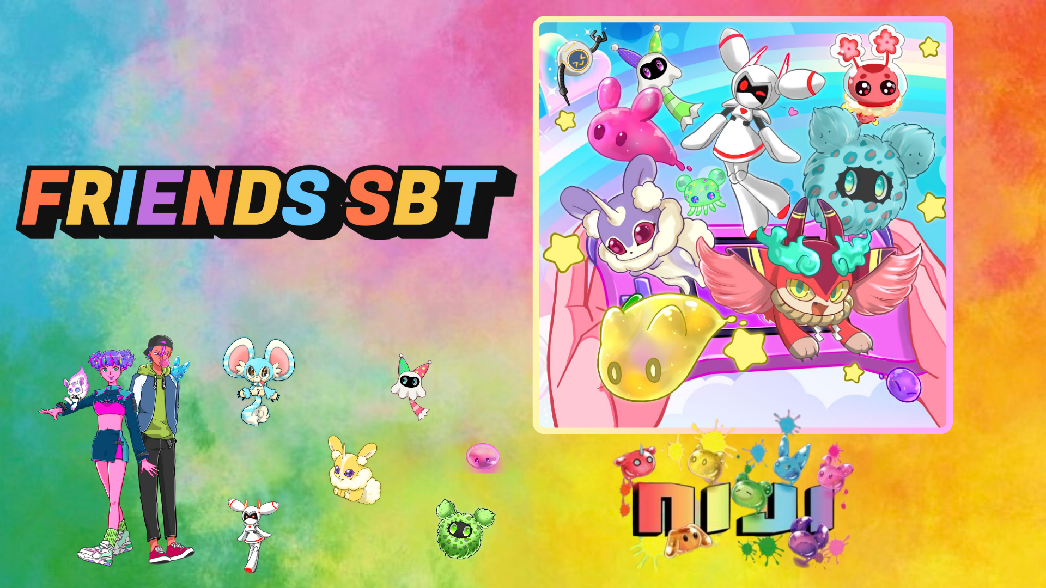

**Mint Gratuito do NIJI FRIENDS SBT Disponível no Aplicativo Smart Pocket!**

# Introdução

Olá a todos!  
  
O tão esperado FRIENDS SBT do popular projeto "NIJI" da JAPAN DAO agora está disponível para mint gratuito no aplicativo Smart Pocket! Não perca esta oportunidade especial. A seguir, apresentamos detalhes sobre o projeto NIJI e o processo de mint gratuito.

# O que é o NIJI FRIENDS?

NIJI FRIENDS é uma coleção de adoráveis monstros que fazem parte do projeto principal da JAPAN DAO, "NIJI."

* Todos os personagens possuem sete variações de cores.
* Cada personagem tem uma personalidade única.
* Expressam uma ampla gama de emoções.

# Conheça os criadores

## Criador principal: morry (@Morry369)

Conhecido como o "mestre das cores", morry é um artista capaz de criar obras que vão do retrô ao moderno e ao pop futurista. Ele liderou com sucesso a primeira coleção generativa do projeto NIJI.



## Designer de personagens: Hakumai Okome (@okometsubu_NFT)

Hakumai Okome é conhecido por ser o criador dos monstros FRIENDS, que combinam originalidade com um toque de nostalgia. Seus designs detalhados conquistaram muitos fãs.  
  
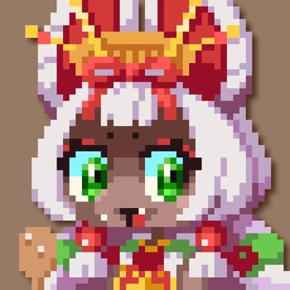

# Como obter o SBT no aplicativo Smart Pocket

Agora você tem uma oportunidade especial de fazer o mint gratuito do NIJI FRIENDS SBT no aplicativo Smart Pocket. Siga os passos simples abaixo para garantir o seu!

## Passos para obter o SBT

* Passo 1: Acessar o aplicativo
* Abra o aplicativo Smart Pocket
* Selecione a aba 'Earn'
* Escolha 'Item'
* Encontre 'FRIENDS SBT'
* Passo 2: Iniciar o mint
* Toque em 'Start'
* Toque em 'GET' para concluir o processo

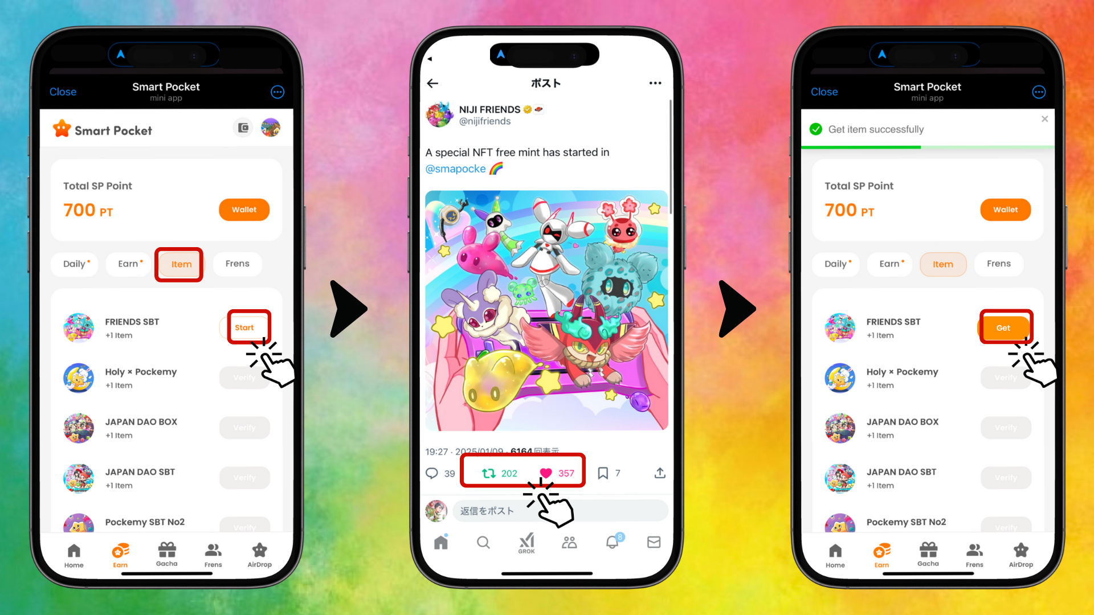

* Passo 3: Confirmar posse
* Toque em 'Wallet'
* Escolha 'Item'
* Verifique a quantidade de itens que você possui

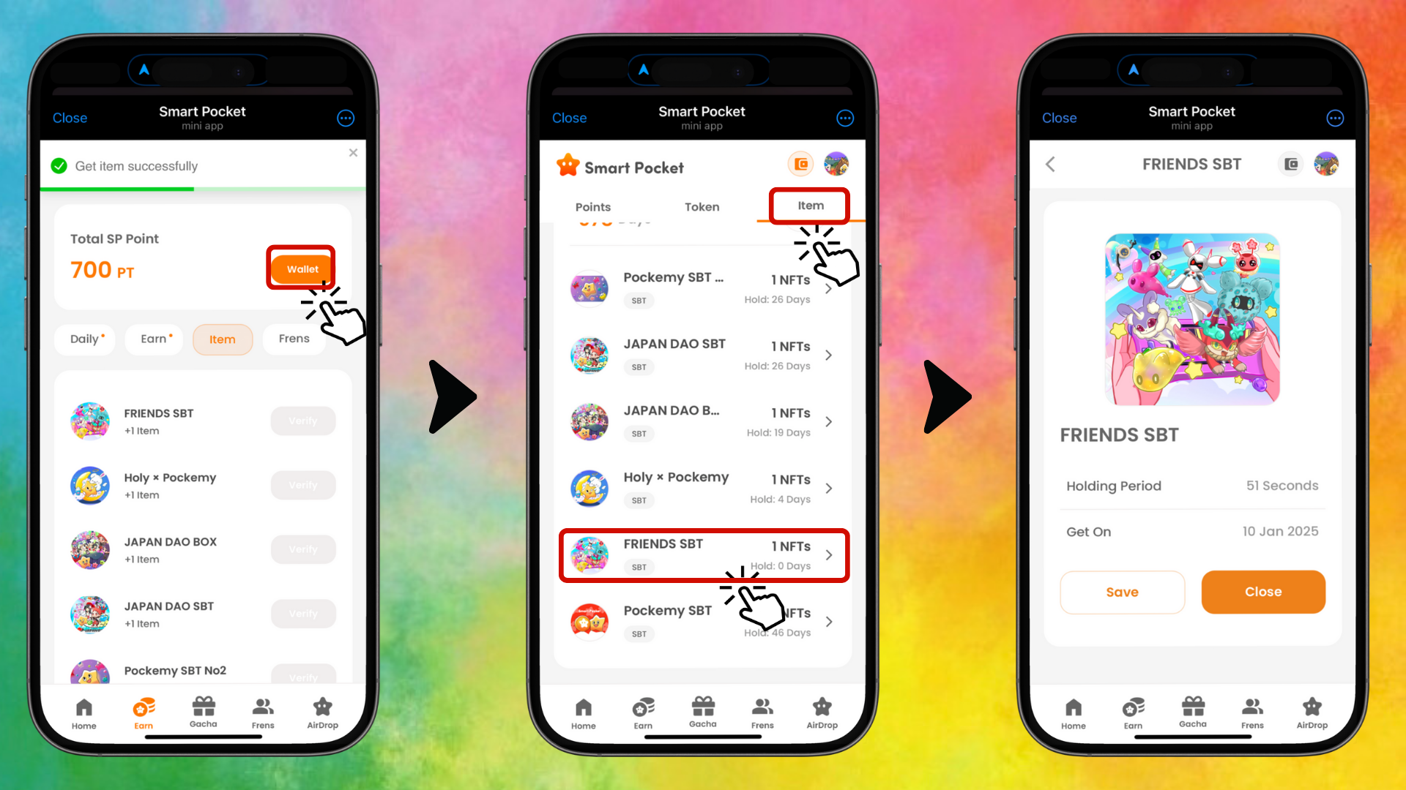

# Guia para novos usuários do aplicativo Smart Pocket

Se você é um novo usuário do aplicativo Smart Pocket, não se preocupe! Um guia detalhado sobre como configurar e usar o aplicativo está disponível no link a seguir:  
  
https://note.com/japan_dao/n/n41015b5af06a

# Saiba mais sobre o NIJI

Para mais informações sobre o projeto NIJI, confira os seguintes artigos:  
  
NIJI VOL.1: O nascimento do NIJI  
https://note.com/japan_dao/n/nfbe1df960061  
  
NIJI VOL.2: O presente e o futuro do NIJI  
https://note.com/japan_dao/n/n327ead51d78e

# Conclusão

O NIJI FRIENDS SBT oferece uma oportunidade única de explorar mais a fundo o universo da JAPAN DAO. Não perca o evento de mint gratuito por tempo limitado no aplicativo Smart Pocket!  
  
Conhecer esses adoráveis monstros certamente enriquecerá sua experiência no Web3.

# Palavras finais

Esperamos que este artigo tenha sido útil. Se gostou, compartilhe e deixe seu like para ajudar mais pessoas a conhecer o NIJI FRIENDS! Também estamos ansiosos para ver seus comentários. Vamos juntos expandir o mundo do NIJI FRIENDS! 😊